Instruções de Uso – Anexo III B Fontes Flexitron Modelo Flexisource (136.147)
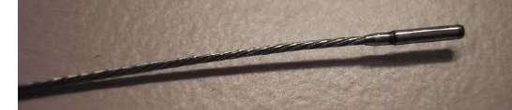

PRECAUÇÕES
O usuário deve utilizar este produto de acordo com as instruções neste manual. Para isto
é necessário sua leitura antes do uso. Qualquer desvio não autorizado dos procedimentos
deste manual, pode afetar o resultado do tratamento pretendido e as obrigações contratuais entre o cliente e o distribuidor.

CUIDADO: Não modifique nenhuma parte do Flexitron, seus componentes, o computador, software ou configurações do software. A instalação e a execução de aplicativos não aprovados pela Nucletron B.V. podem comprometer a segurança do paciente e irá resultar em terminação da garantia e dos contratos de serviço.

CUIDADO: O Flexitron é desenvolvido e manutenção usando somente partes disponíveis pela Nucletron B.V.. A Nucletron B.V. não possui nenhuma responsabilidade por falha através do uso de partes obtidas de outros fornecedores, salvo se houver permissão por escrita da Nucletron B.V..

1. INTRODUÇÃO
1.1 Sobre este Manual
Este procedimento garante condições de segurança no transporte e conformidade com
regulamentações internacionais de transporte, quando transportar fontes ou containers
vazios para o destinatário.
Os procedimentos estão disponíveis para:
▪ Recebimento de novas fontes;
▪ Retorno de (novas ou defeituosas) fontes;
▪ Retorno de containers vazios.

1.1.1. Notícias Importantes
Os procedimentos descritos neste documento somente devem ser realizados por um profissional treinado em manuseio de materiais radioativos. Leia cuidadosamente todos procedimentos antes do uso.
Neste documento são feitas referências ao Formulário de Retorno FlexiSource (FRF).
Este formulário pode ser encontrado em anexo.

1.1.2. Equipamentos/Produtos Aplicáveis
Este procedimento se aplica para as seguintes FlexiSources:
Fontes Flexitron Modelo Flexisource (136.147)

1.2.3. Uso Indicado
A Flexisource está indicada para uso nos tratamentos de braquiterapia. A fonte deve ser utilizada no equipamento Flexitron produzidos pela Nucletron B.V.. Este equipamento será registrado à parte na Vigilância Sanitária.
A FlexiSource é desenvolvida para uso em conjunto com os seguintes equipamentos:
▪ 09-00-102 Flexitron – Sistema Remoto de 40 Canais, 2 Unidades de Cabos, 220V – 240V, 50/60Hz;
▪ 09-00-112 Flexitron – Sistema Remoto de 40 Canais, 2 Unidades de Cabos, 100V – 120V, 50/60Hz;

1.2.4. A Flexisource
É uma fonte radioativa para braquiterapia com Flexitron. Uma cápsula de aço inoxidável
de 4,2mm de comprimento e 0,85mm de diâmetro, acomoda o isótopo radioativo Ir-192
(0,6mm de diâmetro e 3,5mm de comprimento). Esta cápsula é soldada na extremidade
de um cabo de aço inoxidável. A outra extremidade do cabo é conectada ao mecanismo
de conexão do cabo do Flexitron.
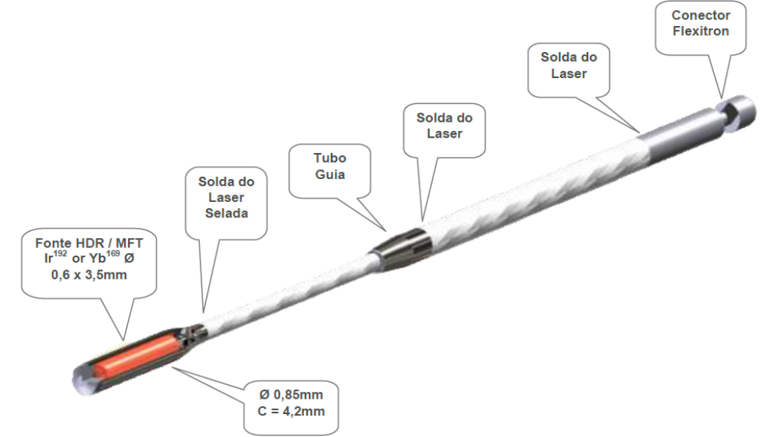

2. PRINCÍPIO DE FUNCIONAMENTO EM CONJUNTO COM O EQUIPAMENTO FLEXITRON

Geral
A Unidade de Entrega do Tratamento entrega uma distribuição de dose de radiação de acordo com os dados do tratamento, por exemplo, de um sistema de planejamento, ou programado manualmente.
Para um tratamento clínico, exige-se minimamente uma fonte ativa e um aplicador. O tratamento pode ser administrado por até 40 canais de aplicadores conectados na Unidade de Entrega do Tratamento. As distribuições de dose são obtidas ao deixar a fonte em cada posição programada dentro do(s) aplicador(es). Um canal possui um máximo de 401 posições de parada. Cada posição tem um número, a posição 0 representa a posição mais próxima (proximal) possível da Unidade de Entrega do Tratamento e a 400, a posição mais distante (distal).
O tratamento em um canal começa na posição proximal programada. Quando o tempo na posição proximal for atingido, a fonte é posicionada na próxima posição programada e assim por diante até que o tempo na posição distal programada seja atingido, então o procedimento é repetido no próximo canal programado (caso solicitado). É possível imprimir todo o tratamento executado e adicioná-lo ao arquivo do paciente.

Unidade de Entrega do Tratamento
As rodas da Unidade de Entrega do Tratamento possibilitam movê-lo a uma posição conveniente, próxima ao paciente. O freio da Unidade de Entrega do Tratamento previne que esta seja movida acidentalmente, prevenindo o risco de muito estresse no implante enquanto movido da sua posição intencional. A alça possibilita fácil manejamento e age como guia para os tubos de Transferência. As rodas da Unidade de Entrega do Tratamento permitem que esta seja facilmente transportada dentro e fora do hospital puxando a unidade pela alça. O baixo centro de gravidade previne que a mesma tombe.
O cofre de liga de tungstênio é usado para armazenar a(s) fonte(s) e o cabo de verificação. Todos os 40 canais da Unidade de Entrega do Tratamento são acessados pela fonte(s) e o cabo de verificação pelo mecanismo de seleção chamado “seletor”. Antes do tratamento, os tubos de transferência devem ser conectados ao indexador e aos aplicadores (ou implantes) que foram inseridos no paciente. Alguns aplicadores, por exemplo, os aplicadores brônquicos, necessitam somente de um adaptador ao invés de um tubo de transferência para conectá-los ao seletor. Quando os tubos de transferência ou adaptadores de um dado tratamento estiverem conectados, eles serão travados selecionando-se a opção “Treatment” (Tratamento) pela chave na parte superior da Unidade de Entrega do Tratamento. Antes de iniciar um tratamento, a presença de tubos de transferência ou adaptadores em cada canal selecionado e programado, é verificado.
Isso é feito antes e durante as operações em cada um dos canais.

Advertência: A Unidade de Entrega do Tratamento deve ser usada em uma sala
suficientemente blindada, com acesso restrito.

Console de Comunicação do Tratamento
E possível inserir e/ou editar dados de um paciente ou tratamento através do Console de Comunicação do Tratamento (TCC), enquanto a chave da Unidade de Entrega do Tratamento estiver no modo “Operation”. Estes dados podem ser inseridos manualmente, recuperados de um plano da biblioteca, importados de um sistema de planejamento de tratamento, ou carregados de um banco de dados. É possível visualizar a maneira como um tratamento está sendo entregue no display.

INSTRUÇÕES DE USO DA FLEXISOURCE

A FlexiSource é desenvolvida para uso em conjunto com os seguintes equipamentos:
▪ 09-00-102 Flexitron – Sistema Remoto de 40 Canais, 2 Unidades de Cabos, 220V – 240V, 50/60Hz;
▪ 09-00-112 Flexitron – Sistema Remoto de 40 Canais, 2 Unidades de Cabos, 100V – 120V, 50/60Hz;
Para informações sobre instalação, substituição e uso destes equipamentos, consulte o
manual do usuário especifico.

3. RECEBENDO UMA NOVA FLEXISOURCE
3.1 Informações Gerais
A nova fonte é enviada dentro de um container de transporte selado. Este container é
transportando dentro de um balde de transporte.
No balde de transporte estão:
▪ Etiqueta “II-Yelow”, indicando o conteúdo (tipo radionúclido) e atividade da fonte,
e o índice de transporte.
▪ Etiqueta de endereçamento com o endereço do destinatário e detalhes do envio.
No container de transporte, dentro do balde de transporte estão:
▪ Etiqueta de identificação da fonte, fornecendo as seguintes informações:
o Tipo de fonte;
o Atividade da fonte na data de calibração;
o Número do lote da fonte;
o Código do fabricante de acordo com a Diretiva do Conselho 2003/122/Euratom;
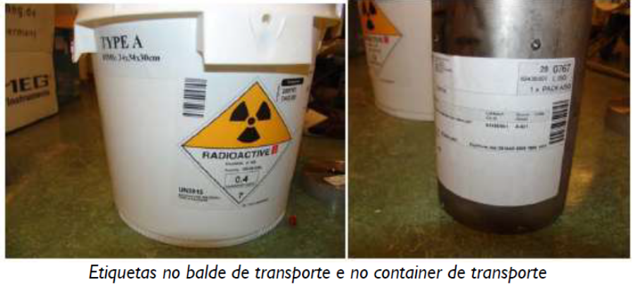
3.2. Procedimento
Para manusear com segurança a FlexiSource e para garantir que todos os documentos
estão presentes para o transporte de devolução, siga os seguintes procedimentos:
1. Meça a taxa de dose do balde de transporte.
Se a dose, em qualquer ponto ao redor ou em cima do balde de transporte, estiver acima de 500μSv/h ou 50mrem/h (de acordo com a tabela 10.5D de boas regulações de perigo IATA), então imediatamente armazene o balde de transporte em uma área segura e contate o fabricante ou seu representante para maiores informações.

2. Meça a contaminação do balde de transporte usando um papel filtro seco ou bucha de algodão seco, para limpar uma área de 30cm² na superfície do balde. Use pressão moderada. Determine o nível de atividade por cm² de área limpa. A atividade deve ser menor que 0.4Bg/cm².

CUIDADO: Se houver mais contaminação do que o limite descrito anteriormente, cheque a área e você mesmo por contaminações. Informe o responsável por segurança de radiação do local.
Armazene o balde em uma área segura e contate o fabricante ou seu representante local para maiores informações.

3. Remova o plugue selador, que impede a abertura da tampa do balde de transporte.
NOTA: Se não houver plugue selador presente, contate o representante local antes de continuar
com os procedimentos.

4. Abra a tampa do balde de transporte, girando-a em sentido anti-horário e verifique se os seguintes documentos estão presentes:
a. Instruções de uso;
b. Lâmina indicando os dados da fonte, que deve ser colada na unidade de tratamento depois de instalada a fonte.
c. Nota de entrega;
d. Certificado de fontes seladas, com toda informação relevante da fonte.
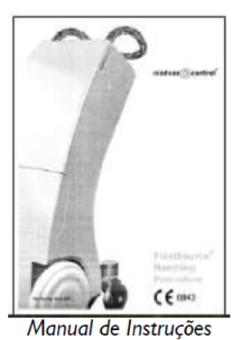

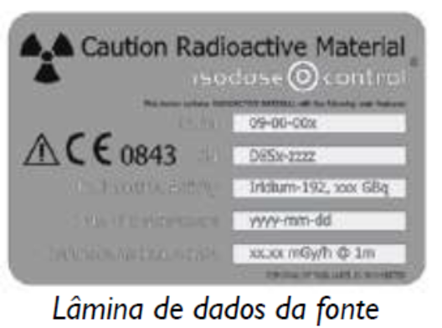
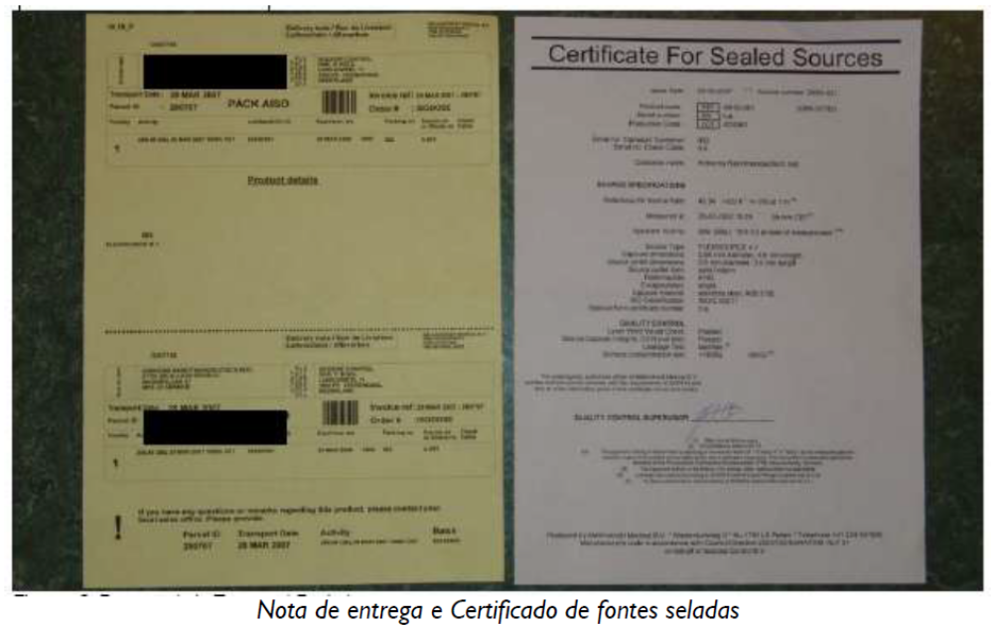
5. Verifique as etiquetas e os documentos necessários para o procedimento de devolução. Se estes não estiverem presentes, contate o seu representante local da Nucletron B.V.. Estas etiquetas e documentos são:
a. Folha com etiquetas de devolução da fonte (etiqueta Yellow II e de endereçamento);
b. Fatura para o transporte de retorno;
c. Declaração do remetente de mercadorias perigosas;
d. Envelope plástico marcado com “Documentos de Retorno” para armazenar os documentos e etiquetas descritos acima;
6. Remova a peça superior de estuma: verifique se existem dois plugues vermelhos seladores.
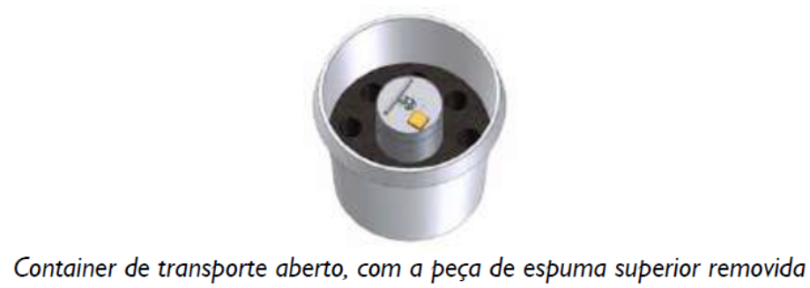
7. Verifique se o número de série no container é o mesmo número contido no certificado de fontes seladas. Se estes forem diferentes, contate o representante local.
8. Continue com o procedimento de substituição da fonte, como descrito no manual
de instruções de uso do equipamento Flexitron.
9. Uma vez que a fonte estiver instalada no Flexitron, coloque a lâmina de dados da
fonte na unidade de tratamento.
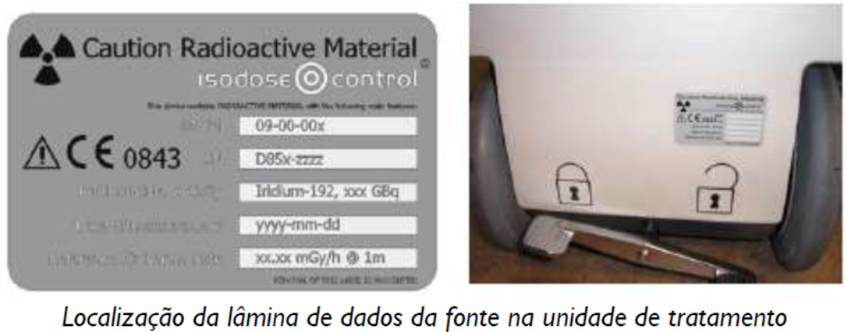

4. Instruções de Segurança do equipamento Flexitron utilizado com a Flexisource

4.1. Informação Geral
Nota: A fonte flexisource é de uso exclusivo com o equipamento Flexitron.

Leia cuidadosamente todas estas instruções antes de usar o sistema Flexitron de Carga Posterior Remota. Observe todas as advertências e cuidados ao longo destas instruções.
Este manual do usuário fornece instruções para um uso seguro e efetivo do sistema. Não fornece informação/conselho sobre administração de um tratamento clínico. É responsabilidade do usuário se manter à par dos procedimentos de tratamento do sistema relacionado.

Cuidado: O sistema Flexitron só pode ser usado em uma sala de acesso restrito com blindagem adequada de acordo com o isótopo utilizado.
Nota: Somente profissional qualificado pode usar o sistema.
Advertência: No caso de mau funcionamento do equipamento, leve o paciente para um local seguro e chame uma assistência técnica qualificada.
Advertência: Sempre tome precauções de segurança contra radiação.
Advertência: Se algum componente ou cabo for danificado, contate a Nucletron B.V. para verificar e reparar estes itens.
Advertência: Nunca modifique o sistema. Isto inclui usar aplicativos que possam modificar os dados ou partes do software.
Advertência: Se os dados ou partes do software forem manipulados (e.g. por algum
vírus de computador), o usuário deve entrar em contato com a Nucletron B.V..

4.2 Características de Segurança
O sistema possui inúmeros aspectos destacáveis de segurança, alguns incorporados ao hardware e outros ao software. Os principais estão resumidos nas seções a seguir.

4.2.1. Detecção do Hardware
Depois de ligá-lo, o sistema realize alguns autotestes para verificar o correto funcionamento de
• Sinal sonoro;
• Luzes.

4.2.2. Mensagens de Erro
As mensagens aparecem no aplicativo em execução no Console de Comunicação do Tratamento, com instruções sobre como resolver o problema indicado.

4.2.3. Trava do Drive do Cabo da Fonte
Os mecanismos do drive do cabo da fonte serão automaticamente travados quando a chave estiver na posição “Standby” ou “Operation”. Os drives da fonte serão destravados quando a chave estiver na posição “Treatment”. O travamento do(s) drive(s) só será possível quando a(s) fonte(s) estiver(em) no centro do cofre.

4.2.4. Trava no Container de Transporte da Fonte
O Container de Transporte da Fonte é usado durante a troca uma ou mais fontes. O container possui um cadeado. Somente a pessoa que possuir o código de 3 dígitos correto pode acessá-lo.
O cabo da fonte fica enrolado sob a tampa. A tampa está localizada no topo do container
onde a fonte está devidamente segura.
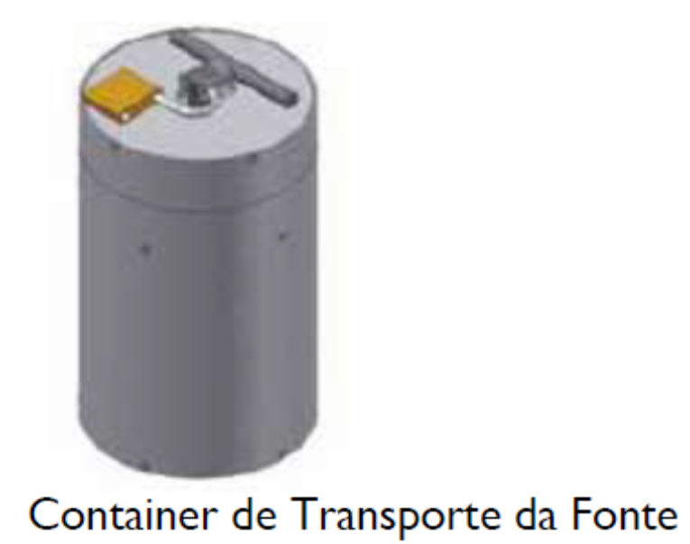
4.2.5. Sistema de Reconhecimento do Tipo da Fonte
Esta característica, incorporada ao dispositivo de trava do cabo da fonte, assegura a conexão do tipo de fonte correto para este modelo de sistema de carga posterior remota no disco do cabo (da fonte) durante o procedimento de troca da fonte. Somente o correto tipo de cabo, cuja extremidade coincida com o dispositivo de trava, será aceito.
Isto automaticamente liberará a trava e o botão do dispositivo de trava que havia sido pressionado para remover o antigo cabo.

4.2.6. Detector de Radiação Integrado
Após a troca da fonte, o detector de radiação integrado mede se uma fonte é carregada ou está sendo usada para tratamento.

4.2.7. Cabo de Verificação
Antes de o tratamento começar em qualquer canal, o cabo de verificação é automaticamente enviado para a posição no aplicador com margem de segurança além da posição mais distal programada para a fonte.
A ponta do cabo de verificação é similar ao da fonte. Isto facilita a verificação por obstrução ou fricção no canal de tratamento (inclusive do aplicador).

4.2.8. Travar Tubos de Transferência
Os tubos de transferência são automaticamente travados na posição quando a chave estiver na posição “Treatment” (Tratamento).
A posição do mecanismo de trava pode ser diretamente verificada pelo indicador que se torna verde. Se não estiver devidamente travado, o tratamento é inibido, o indicador se tornará vermelho e um código de status surgirá identificando as causas no Console de Comunicação do Tratamento.

4.2.9. Sensor do Tubo de Transferência/Adaptador
O sensor do tubo de transferência/adaptador está incorporado ao mecanismo seletor para detectar a presença do tubo ou adaptador no canal a ser usado. Se ao pressionar o botão “Initiate” o tubo de transferência ou adaptador não estiver presente no canal programado, um código de status surgirá identificando as causas do Console de Comunicação do Tratamento.

4.2.10. Chaves da Porta
As chaves da porta são usadas para verificar se a(s) porta(s) da sala de tratamento está(ão) fechadas enquanto o tratamento estiver sendo entregue, para assegurar que a fonte não saia do cofre enquanto a porta estiver aberta. Se uma porta for inadvertidamente aberta durante este período, o tratamento é interrompido e a fonte volta ao cofre. Isto é uma retração de fonte controlada e não aciona o circuito de emergência. Até quatro portas podem ser monitoradas desta maneira.
O tratamento pode ser então recomeçado de onde foi interrompido assim que a porta for fechada novamente e o botão “Initiate” for pressionado no Painel de Controle do Tratamento.

4.2.11. Retração Manual da Fonte e do Cabo de Verificação
No caso de falha no motor de passo primário e do motor DC de backup, a(s) fonte(s) deve(m) ser manualmente retraída(s) ao cofre. Este manual fornece um procedimento de emergência para esta e outras situações similares.

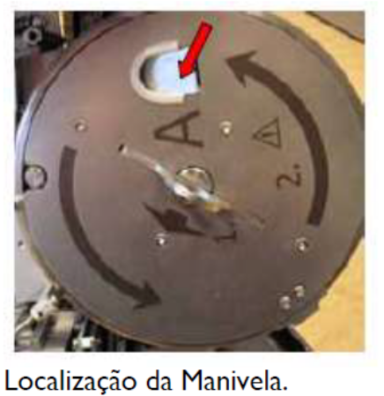
Abaixo, no acesso da tampa frontal da Unidade de Entrega do Tratamento, há uma manivela. A manivela (marcada como “A”) é para retrair a fonte “A” ao cofre.
A manivela para retração do cabo de verificação localiza-se na parte posterior da Unidade de Entrega do Tratamento. Em todos os casos, as manivelas devem ser giradas no sentido das setas indicativas.
Advertência: A retração manual da(s) fonte(s) só é necessária em caso de emergência. Assegure-se que o nível de radiação esteja dentro dos limites de segurança permitidos.
Nota: Consulte o Cartão Procedimento de Emergência e o apêndice do Procedimento de Emergência Flexitron.
Nota: O procedimento de emergência deve ser praticado regularmente para assegurar uma resposta rápida e adequada em caso de emergência.

4.2.12. Cronômetros
O sistema possui dois cronômetros:
• O cronômetro primário faz a contagem regressiva dos tempos da fonte para todas as posições programadas. Por exemplo, se o canal 1, posição 11, tiver sido programado para um tempo de parada de 11.1 segundos, então o cronômetro contará de 11.1 a 0 segundos enquanto a fonte estiver naquela posição. É possível visualizar o cronômetro na tela do monitor do tratamento do Console de Comunicação do Tratamento. Esta operação é então repetida para a próxima posição de parada programada;
• O cronômetro secundário mantém o tempo decorrido total de todos os tempos em um canal programado. O cronômetro faz contagem regressiva até o zero. Por exemplo, se o canal 1, posição 11, tiver sido programado para um tempo de 11.1 segundos e o canal 1, posição 22, tiver sido programado para 22.2 segundos, então o cronômetro contará de 33.3 segundos a 0.0s enquanto a fonte estiver naquele canal. É possível visualizar o cronômetro na tela do monitor do tratamento do Console de Comunicação do Tratamento. Esta operação é então repetida para o próximo canal programado;
• O sistema verifica a diferença entre o tempo corrente e o tempo programado. Esta não deverá atingir 1% ou 0.1s, o que for maior. Caso isso aconteça, a fonte é retraída para o cofre e o cronômetro pára.
No caso de uma falha (qualquer que seja) durante um tratamento, este é interrompido, um alarme é emitido e uma mensagem de status é exibida. Os tempos programados de parada e efetivamente decorridos, para cada canal, serão exibidos no relatório impresso do tratamento.

Nota: No caso de falha de um cronômetro, a diferença máxima permitida é de 1% ou 0.1s, qualquer que seja a maior. Isto resultará numa dose adicional de menos de 0.02 Gy a uma distância de 10mm da posição programada, levando em consideração que a atividade da fonte de Ir192 seja igual ou menor que 555 GBq.

4.2.13. Integridade e Segurança dos Dados
O sistema possui recursos para integridade e segurança dos dados:
• Permissões ao usuário. São dadas permissões a um usuário para usar o sistema;
• Backup e recuperação: um backup regular do banco de dados pode prevenir perda de
dados;
• A Unidade de Entrega do Tratamento envia seu status atual para o Console de Comunicação do Tratamento, onde é armazenado e anexado ao histórico do paciente. Se houver uma queda de energia ou se a estação de trabalho falhar, os dados do tratamento armazenados serão automaticamente recuperados para reconstruir o momento anterior a interrupção do tratamento.
Nota: Todos os dados relativos a fonte e a última sessão de tratamento são armazenados na Unidade de Entrega do Tratamento. A troca da Unidade de Entrega do Tratamento resultará na perda da última sessão de tratamento.
Nota: Todos os dados do tratamento relativos ao paciente são armazenados no Console de Comunicação do Tratamento. A troca do Console de Comunicação do Tratamento pode resultar no não recebimento pelo paciente das frações planejadas.

Advertência: Não modifique quaisquer partes do software do Console de Comunicação do Tratamento ou adicione outros softwares a este, pois pode resultar em comportamentos inesperados.

4.3. Segurança Elétrica
Nota: Não há partes que o usuário possa revisar dentro da Unidade de Entrega do Tratamento.
Caso precise de qualquer serviço, entre em contato com seu representante Nucletron B.V..

4.3.1. Fornecimento de Energia
Recomendam-se backups dos dados rotineiros em intervalos regularmente agendados para evitar problemas com perda de dados devidos à instabilidade ou interrupção do fornecimento de energia.

4.3.2. Detecção de Falha na Energia
A Unidade de Entrega do Tratamento é equipada com uma bateria de backup que é acionada quando há uma queda de energia. O motor de passo retrairá a fonte para o cofre quando a energia falhar por mais de uns poucos segundos durante o tratamento.
Neste caso o motor e outros circuitos elétricos são sustentados pela bateria de backup.
O Painel de Controle do Tratamento indica que o sistema caiu e então o mesmo entra
no modo de baixo consumo.
Em tais circunstâncias, uma bateria de backup exclusiva assegura a integridade: dos dados armazenados, dos dados do tratamento e da fonte. Isto também acontece quando o equipamento é desligado.
Cuidado: Se houver falta de energia por mais de 48 horas seguidas, as baterias podem ser danificadas permanentemente. Caso isto aconteça, entre em contato com seu representante Nucletron B.V..

4.3.3. Verificação da Bateria
Cuidado: Para evitar a descarga da bateria, o sistema deve estar conectado à tomada e a chave principal ligada mesmo que o sistema não esteja sendo utilizado.
Mantenha o sistema onde o mesmo possa ficar conectado à tomada de energia.

A bateria de backup é testada quando o sistema é ligado e sempre que o botão “Initiate” for pressionado. Se o teste falhar, um código de status é gerado. O tratamento não é inibido, porém não é aconselhável continuá-lo, pois quando a bateria for necessária em uma emergência, o sistema talvez não seja capaz de retrair a fonte ao cofre.

4.3.4. Cabeamento
Todos os cabos de conexão devem ser usados com componentes aprovados pela Nucletron B.V.. Ao mover o equipamento, assegure-se que os cabos, componentes e acessórios estejam devidamente seguros.
Cuidado: O cabo de força da Unidade de Entrega do Tratamento deve estar ligado diretamente (sem cabo extensor) à uma tomada de energia.
Cuidado: Ao mover o sistema, sempre se assegure que os cabos estejam devidamente armazenados.
Cuidado: Quando o sistema estiver em operação, assegure-se de que ninguém irá tropeçar nos cabos.

4.4. Segurança contra Incêndio
Advertência: Não use o sistema em atmosferas ricas em oxigênio (mais de 21% de O2) e/ou atmosferas que contenham gases explosivos ou inflamáveis.

4.5. Segurança contra Líquidos
Se um líquido espirrar sobre os componentes do sistema, inspecione e verifique o funcionamento adequado do sistema.
Cuidado: O sistema não é protegido contra líquidos. A classificação é IPX 0.

4.6. Segurança contra Radiação
4.6.1. Detector de Radiação Integrado
O detector de radiação integrado indica que a fonte está fora do cofre. Uma mensagem de status é gerada caso seja detectada radiação quando não deveria ou, caso não seja detectada quando deveria existir.
A radiação é detectada (e indicada no Painel de Controle do Tratamento) sempre que a chave da Unidade de Entrega do Tratamento estiver na posição “Operation” (Operação) ou “Treatment” (Tratamento), mesmo que o Console de Comunicação do Tratamento esteja desligado.

4.6.2. Monitor de Radiação Externo (Opcional)
O uso de um monitor de radiação externo na sala de tratamento é recomendado.
A indicação de que a fonte está fora do cofre deve ser visível e audível. O monitor de radiação deve continuar a funcionar e indicar por várias horas após uma queda da energia, através de uma bateria de backup.

4.6.3. Luzes de Advertência Fonte-fora-do-cofre/Radiação
As luzes de advertência de fonte-fora-do-cofre/radiação (estrategicamente localizadas) podem ser conectadas ao sistema. É possível vincular as luzes de aviso à posição da fonte (dentro ou fora do cofre). A opinião de um especialista sobre qual tipo e quantidade de indicador(es) ou lâmpada(s) se faz necessária em função da potência requerida.
Nota: A energia para os indicadores fonte-fora-do-cofre/radiação deve ser fornecida separadamente. A energia não deve ser obtida através do próprio sistema.

4.6.4. Cofre
A fonte pode ser retraída para um container de armazenamento integrado (cofre) à Unidade de Entrega do Tratamento. O cofre fornece blindagem suficiente à radiação de maneira que, enquanto não estiver em tratamento, a Unidade de Entrega do Tratamento (com a fonte dentro do cofre) possa ser carregado para áreas cujo acesso não seja restrito.

Cuidado: Quando estiver no modo tratamento, o Flexitron deve ser usado somente em salas de tratamento com blindagem suficiente, baseada no(s) isótopo(s) usado(s). O Flexitron deve ser usado para tratamento somente em áreas de acesso restrito (IEC 60601-2-17 subcláusula 6.8.3. a 1).

4.7. Segurança para Rejeitos
Para descarte do sistema Flexitron de Carga Posterior Remota, é altamente recomendável enviar a fonte radioativa, de volta ao fabricante. A eliminação de quaisquer partes do sistema Flexitron de Carga Posterior Remota, é de total responsabilidade do cliente, de acordo com as leis nacionais.

4.8. Segurança Eletromagnética

A segurança eletromagnética segue a norma IEC60601-1-2. O sistema precisa de precauções especiais no que se refere à Compatibilidade Eletromagnética (EMC) e deve ser instalado e posto em funcionamento de acordo com as informações EMC no Manual de Instalação Flexitron.

Advertência: O uso de acessórios, transdutores e cabos não especificados, com exceção daqueles vendidos pela Nucletron B.V., como substitutos para componentes internos, podem resultar num aumento da emissão eletromagnética ou diminuição da imunidade eletromagnética do sistema Flexitron.
Advertência: Se o sistema Flexitron for usado ao lado ou sobre outro equipamento,
deve-se observar e verificar a operação normal do sistema na configuração em que
o mesmo estiver sendo usado.

4.8.1. Emissões Eletromagnéticas
O sistema Flexitron foi projetado para ser usado no ambiente eletromagnético especificado no apêndice C. O cliente ou usuário do sistema Flexitron deve assegurar-se do seu uso em tal ambiente.

4.8.2. Imunidade Eletromagnética
O sistema Flexitron foi projetado para ser usado em um ambiente eletromagnético especificado no apêndice C. O cliente ou usuário do sistema Flexitron deve assegurar-se do seu uso em tal ambiente.

4.8.3. Distância de Afastamento
O sistema Flexitron foi projetado para ser usado no ambiente eletromagnético no qual os distúrbios de radiação RF são controlados. O cliente ou o usuário pode ajudar a prevenir a interferência eletromagnética mantendo uma distância mínima entre os equipamentos de comunicação (transmissores) RF portátil e móvel e o sistema Flexitron, como recomendado no apêndice C, de acordo com a potência de saída máxima dos equipamentos de comunicação.

4.9. Interconexão do Sistema
Desenhos detalhados sobre a interconexão, incluindo cabos e seus comprimentos, podem ser encontrados no Manual de Instalação Flexitron.

4.10. Sistema de Emergência
4.10.1. Circuito de Emergência
No caso de emergência pressione o botão de emergência. Se a(s) fonte(s) estiverem fora do cofre elas serão retraídas imediatamente pelo(s) motor(es) de passo. Se o motor de passo falhar em retraí-la(s) ao cofre, o motor DC de backup é automaticamente ativado.
O motor DC de backup é capaz de exercer uma força maior do que o motor de passo, aumentando assim a chance de retrair a fonte.
O usuário pode iniciar a retração da fonte a qualquer hora. Isto, entretanto, deve ser feito somente se o sistema normal de drive da fonte falhar.

4.10.2. Botões de Emergência
Há um botão de emergência integrado ao Painel de Controle de Tratamento do Sistema
Flexitron.
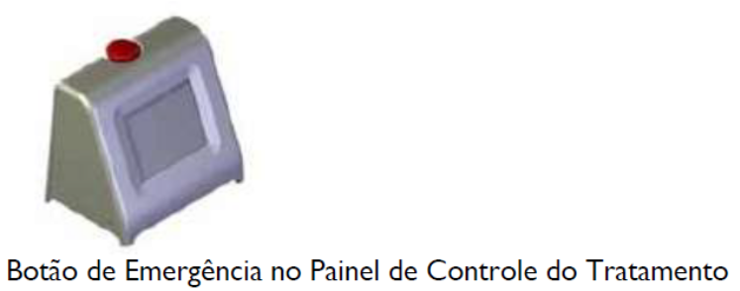
Adicionalmente, até três botões de emergência (estrategicamente localizados, conforme exigências) podem ser conectados ao Sistema Flexitron.
O Console de Comunicação do Tratamento indica na barra de status, na parte inferior da tela, o status do circuito de emergência como “armed”, “not armed” ou “active” (armado, desarmado ou ativo). O Painel de Controle de Tratamento possui uma chave “Reset” capaz de reativar o status “armed”.
Sob condições normais de operação o sistema encontra-se no estado “armed”, através do indicador vermelho aceso. Se o sistema de emergência estiver armado, uma parada de emergência poderá ser iniciada pressionando-se qualquer um destes botões.
Pressionando um botão de emergência dispara o sistema de emergência o qual então, retrai a fonte para o cofre, independente do sistema de drive da fonte. O indicador “Armed” no Painel de Controle do Tratamento se apaga quando o sistema de emergência for acionado. O sistema de emergência torna-se então desabilitado. Para habilitá-lo novamente, use a chave de “reset” na parte posterior do Painel de Controle do Tratamento.
Nota: Use o botão de emergência somente no caso de uma real emergência. Em outras situações, quando for necessário parar o tratamento, pressione o botão “Interrupt” no Painel de Controle do Tratamento.

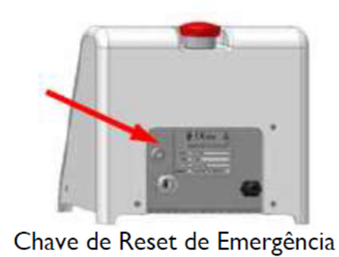
Para rearmar o circuito, gire a chave Reset no sentido horário e depois no sentido anti horário.
Nota: Por razões de segurança, não deixe a chave de Reset no Painel de Controle do Tratamento quando não houver um operador qualificado presente.
Nota: Se um botão de emergência for pressionado durante a viagem do cabo de verificação, esta será imediatamente interrompida.
As condições de falhas, onde o sistema de emergência se auto-aciona, são mostradas na janela de Mensagens. Se houver uma mensagem, as instruções para as ações a serem seguidas, serão exibidas.

4.10.3. Container de Emergência
O Container de Emergência pode ser usada para armazenar a fonte temporariamente em
um poço, no caso de uma emergência.
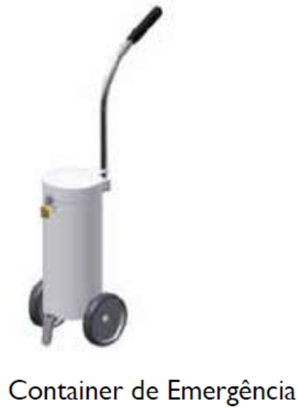
O container de emergência não pode ser considerado como um container de armazenamento. Quando uma fonte radioativa estiver no container, a blindagem contra a radioatividade da fonte é insuficiente para armazenagem em uma sala de tratamento de acesso restrito.
Advertência: Posicione o Container de Emergência próximo à Unidade de Entrega
do Tratamento para que responda de modo adequado, mantendo a taxa de dose
tão baixa quanto possível (princípio A.L.A.R.A.).

4.10.4. Procedimento de Emergência
O procedimento de Emergência deve ser usado/seguido se a fonte falhar em retornar ao cofre. O procedimento está descrito no Apêndice “D”. Um Cartão selado é fornecido e deve permanecer nas redondezas do Console de Comunicação do Tratamento.
Nota: Se o Cartão selado com o procedimento de Emergência for extraviado, entre em contato com a Nucletron B.V. para obter um novo.
Advertência: Familiarize-se com as instruções do Cartão para assegurar que todos os controles possam ser facilmente encontrados. No caso de uma situação de emergência, ao seguir os passos, a dose absorvida deve ser a mais baixa possível (A.L.A.R.A. – AS LOW AS REASONABLY ACHIEVABLE).
Nota: O procedimento de emergência deve ser treinado regularmente para assegurar uma resposta rápida e adequada no caso de uma emergência.

5. CUIDADOS, MANUTENÇÃO E CALIBRAÇÃO
Nota: O procedimento de instalação e/ou troca/manutenção da fonte deve ser conduzido somente por pessoal qualificado e certificado da Nucletron B.V..
Somente usuários do Console de Comunicação do Tratamento do FLEXITRON com permissão de Manutenção possuem acesso à essa funcionalidade.

Troca da Fonte
Este procedimento é usado quando um ou mais cabos (de fonte) precisam ser trocados.
A necessidade de troca da fonte depende de sua atividade corrente e do número de viagens, por exemplo, o número de saídas do cofre que a fonte realizou durante seu uso.
O sistema mantém o registro do número de viagens do cabo. O contador de viagens, automaticamente retorna a zero, após a troca do cabo.
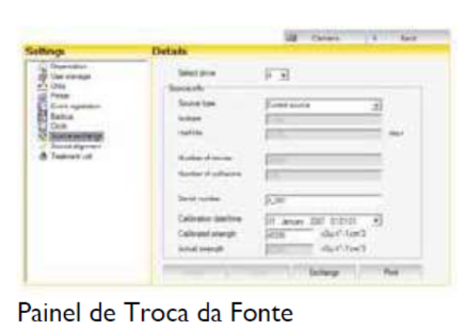

Um Container de Transporte de Fonte é usado para a troca da fonte.
Nota: Somente use o Ir192 Flexisource com o Sistema Flexitron de Carga Posterior Remota.
Advertência: A fonte foi independentemente testada para até 30.000 viagens.
Advertência: Não use os botões de Emergência durante o procedimento de troca da fonte. Se eles forem usados e situações não-desejadas ocorrerem, saia da sala, feche a porta, marque-a com “Não Entre” e contate seu representante da Nucletron B.V..
Advertência: O procedimento de troca da fonte deve ser conduzido somente por pessoal qualificado e certificado pela Nucletron B.V.. Somente usuários do Console de Comunicação do Tratamento com permissão de Manutenção possuem acesso a essa funcionalidade.
Advertência: Por motivos de segurança, é extremamente recomendável monitorar níveis de radiação na sala de tratamento durante o procedimento de troca da fonte.
Advertência: Após a troca da fonte, verifique a precisão do posicionamento da fonte com a régua de verificação de posição da fonte.
Nota: É extremamente recomendável também substituir os cabos de verificação após a troca da fonte.

Antes de descarregar ou carregar um novo cabo de fonte, assegure-se que esteja disponível as seguintes ferramentas:
1. Container de Transporte de Fonte;
2. Tubo de Troca de Fonte;
3. Monitor de Alerta Pessoal de Radiação;
4. Régua de Verificação de Posicionamento da Fonte.
No painel “Source Exchange” (Troca da Fonte) selecione o drive do cabo em questão. Se
o drive “A” estiver selecionado, então se refere ao cabo da fonte. Drive “C” se refere ao
cabo de verificação. Selecione opção “Exchange” (Troca) para iniciar o procedimento de
troca do cabo.
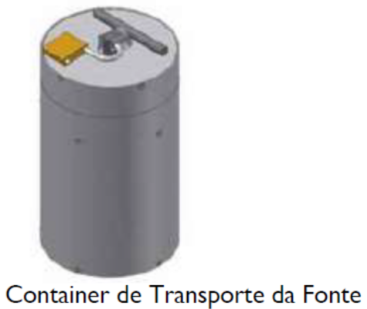
Procedimento para Descarregar a Fonte
Nota: Antes de começar o procedimento de descarregamento assegure-se que um está sendo usado Container de Transporte de Fonte vazio.
1. Abra o balde de transporte e, se necessário, retire o container de transporte para fora;
2. Abra a tampa e remova-a; o código de segurança é 258;
3. Conecte o tubo de troca da fonte no canal 20 do Flexitron e vire a chave na face do
seletor para “Treatment”;
4. Coloque a outra extremidade do tubo de troca da fonte no conector dentro do container de transporte e vire-o em sentido anti-horário para abrir a braçadeira do cabo;
5. Saia da sala e clique no botão “Exchange” (Trocar) do Console de Comunicação de Tratamento;
6. Pressione o botão de toque “Unload” (descarregar) no Painel de Controle de Tratamento;
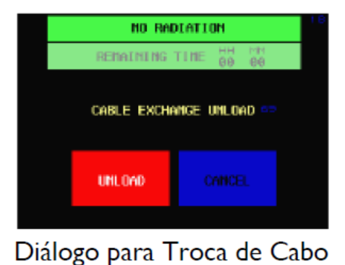
7. A fonte agora será transferida para o container de transporte;
8. Espere até que o indicador de radiação no Painel de Controle de Tratamento esteja verde e também até que o monitor independente indique “safe”.
9. Entre na sala de tratamento;
10. Pressione e mantenha pressionado o Botão de Troca da Fonte e desconecte, ao mesmo tempo, o tubo de troca do container girando a cápsula no sentido horário e puxando o conector do container;
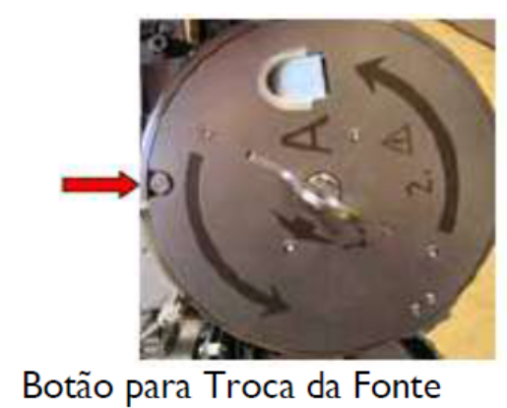
11. Pare de pressionar o Botão de Troca da Fonte e puxe o tubo de troca do cabo da fonte; Assegure-se que o cabo está travado no Container de Transporte;
12. Verifique a contaminação do cabo da fonte conforme especificado na seção 6.9;
13. Guarde o cabo da fonte em cima do container de transporte; abaixo da tampa;
14. Feche o container de transporte colocando a tampa e fechando a trava. Se aplicável,
coloque o container no balde de transporte.

Carregamento da Fonte
O status do Flexitron é de que a fonte foi removida do drive selecionado.
1. Abra o balde de transporte e, se necessário, retire o container de transporte para fora;
2. Destrave a tampa e remova-a; o código de segurança é 258;
3. Verifique se o tubo de troca da fonte está conectado ao canal 20 da Unidade de Entrega de Tratamento e que a chave indicadora do seletor está na posição “Treatment”; Assegure-se que o Botão de Troca da Fonte no drive selecionado está pressionado no sentido interno;
4. Insira o cabo da fonte no tubo de troca da fonte até que o conector do tubo da fonte
possa ser conectado ao container de transporte;
5. Prenda o conector do tubo de troca da fonte ao container de transporte girando firmemente a cápsula no sentido anti-horário;
6. Empurre o tubo de troca da fonte para dentro do Flexitron até que o botão de troca da fonte fique solto. (Isto pode ser observado por um clique mecânico e por um sinal sonoro);
7. Evacue a sala e pressione o botão de toque “Load” no Painel de Controle do Tratamento;
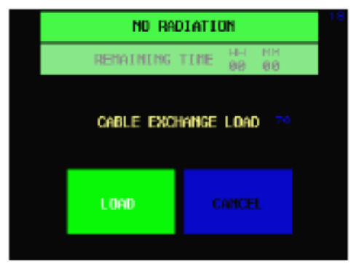
8. Espere até que o indicador de radiação do Painel de Controle do Tratamento esteja verde e até que o monitor independente indique “safe” (Somente aplicável para descarregar uma fonte ativa);
9. Vire a chave indicadora para “operation” e remova o tubo de troca da fonte do canal
20;
10. Desconecte o tubo de troca da fonte do conector, coloque a tampa e feche a trava;
11. Se aplicável, coloque o container no balde de transporte;
12. Entre com os dados da fonte no Console de Comunicação do Tratamento, como explicado na seção 6.1.5.
13. Coloque o dado da fonte no TDU conforme mostrado abaixo:
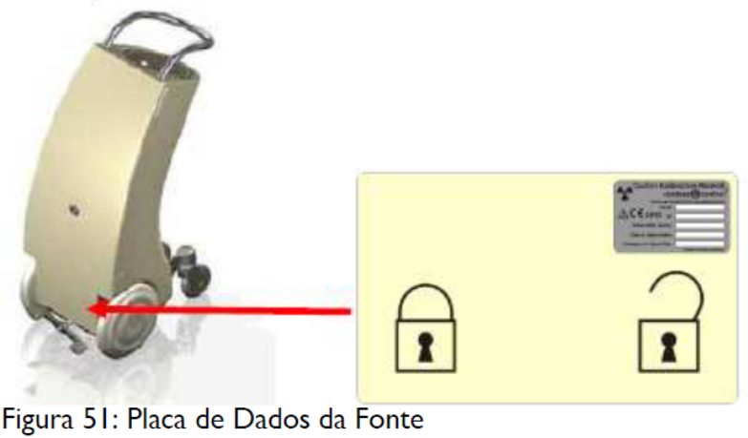
14. Depois de ter entrado com os dados da fonte, o Console de Comunicação do Tratamento automaticamente mudará para o modo “Source Alignment” (Alinhamento da Fonte) (veja seção 6.1.6).

Calibração da Fonte
Esta opção de entrada é escolhida ou como parte do procedimento de troca da fonte ou como parte de procedimento normal de manutenção. Durante manutenção os valores são confirmados; durante uma troca de fonte novos valores terão que ser inseridos.
No menu “Maintenance”, clique na opção “Source Exchange”. O Painel “Source Exchange” aparece exibindo informações sobre a fonte selecionada. showing information about the selected source. A tela de calibração da fonte é utilizada para especificar a atividade e data de calibração da fonte. Ambos os dados podem ser obtidos no certificado que acompanha a fonte.
Advertência: Antes do uso clínico o usuário deve medir a atividade da fonte e comparar os valores obtidos com o informado no Certificado de Fontes Seladas fornecido pelo fabricante.
Nota: A calibração da fonte só é acessível a usuários do Console de Comunicação de Tratamento com permissão de manutenção.

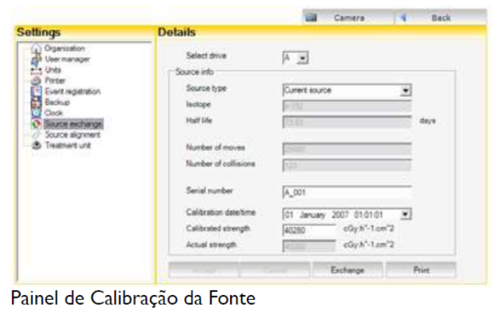
Para medição da atividade da fonte, uma câmara de ionização tipo poço deve ser conectada ao eletrômetro apropriado. Por favor, consulte o manual do usuário da câmara de ionização e do eletrômetro para informações detalhadas sobre o preparo do sistema e a medição.
Selecione o drive (A) de cuja fonte você gostaria de calibrar.
Os dados exibidos são as informações anteriores da fonte.
Durante o procedimento de troca da fonte, os dados da nova fonte têm que ser inseridos.
Durante uma manutenção normal são mostrados os dados da fonte em uso na Unidade de Entrega de Tratamento:
• O tipo de nuclídeo (fonte) que está na Unidade de Entrega de Tratamento. Isso mostra tanto o “Ir-192” ou “Dummy” se uma fonte falsa for carregada na Unidade de Entrega de Tratamento;
• A meia vida do isótopo usado (para Ir192 é 73.83 dias);
• O número de viagens e o número de obstruções encontradas com o cabo de fonte selecionado. Esses valores são automaticamente ajustados para zero logo após a troca da fonte;
• O número de série da fonte;
• A data e a hora da calibração;
• A atividade da fonte no momento da calibração mostrada;
• A atividade atual da fonte.
Para mudar os dados de calibração da fonte, coloque a chave da Unidade de Entrega de
Tratamento na posição “Treatment”. Agora insira a nova data e hora no campo “Calibration date/time” e insira a atividade da fonte no dia da calibração no campo “Actual Strength”.
Nota: O valor da atividade pode ser encontrado no certificado da fonte, o qual é parte de cada fonte entregue.
Compare os valores calculados para a atividade da fonte baseada nas medições lidas com o valor fornecido no “Certificate for Sealed Sources” (Certificado para Fontes Seladas).
Se os dois valores divergirem mais do que 5%, entre em contato com a Nucletron B.V..
Se os valores estiverem dentro de 3%, prossiga como segue abaixo:
Para medição da atividade da fonte, uma câmara de ionização tipo poço deve ser conectada ao eletrômetro apropriado. Por favor, consulte o manual do usuário da câmara de ionização e do eletrômetro para informações detalhadas sobre o preparo do sistema e a medição.
Selecione o drive (A) de cuja fonte você gostaria de calibrar.
Os dados exibidos são as informações anteriores da fonte.
Durante o procedimento de troca da fonte, os dados da nova fonte têm que ser inseridos.
Durante uma manutenção normal são mostrados os dados da fonte em uso na Unidade de Entrega de Tratamento:
• O tipo de nuclídeo (fonte) que está na Unidade de Entrega de Tratamento. Isso mostra tanto o “Ir-192” ou “Dummy” se uma fonte falsa for carregada na Unidade de Entrega de Tratamento;
• A meia vida do isótopo usado (para Ir192 é 73.83 dias);
• O número de viagens e o número de obstruções encontradas com o cabo de fonte selecionado. Esses valores são automaticamente ajustados para zero logo após a troca da fonte;
• O número de série da fonte;
• A data e a hora da calibração;
• A atividade da fonte no momento da calibração mostrada;
• A atividade atual da fonte.
Para mudar os dados de calibração da fonte, coloque a chave da Unidade de Entrega de Tratamento na posição “Treatment”. Agora insira a nova data e hora no campo “Calibration date/time” e insira a atividade da fonte no dia da calibração no campo “Actual Strength”.
Nota: O valor da atividade pode ser encontrado no certificado da fonte, o qual é parte de cada fonte entregue.
Compare os valores calculados para a atividade da fonte baseada nas medições lidas com o valor fornecido no “Certificate for Sealed Sources” (Certificado para Fontes Seladas).
Se os dois valores divergirem mais do que 5%, entre em contato com a Nucletron B.V..

Se os valores estiverem dentro de 3%, prossiga como segue abaixo:
Entre com a atividade da fonte (esse é a taxa Kerma-Ar em mGy●h-1●m2): o valor deve estar entre 10 e 60 mGy●h-1●m2;
• Entre com a data da medição da fonte. A data deve estar no mesmo formato da configuração corrente, ex. Dia/Mês/Ano. A nova data de calibração deve estar dentro de ±30 dias da data/hora atual.
Nota: Se a nova data de calibração não estiver dentro de 30 dias da data/hora atual, meça novamente a atividade da fonte para a data atual e verifique as medições antes do uso clínico.
Clique em “Accept” para mudar os dados de calibração da fonte, ou em “Cancel” para manter os ajustes anteriores. Para fazer uma cópia dos dados de calibração da fonte, pressione o botão “Print”. Um relatório da fonte que estiver na Unidade de Entrega de Tratamento será gerado.
Advertência: Verifique se os dados da fonte estão corretos. Verifique se o número de série da fonte carregada é idêntico ao entregue pelo fabricante no Certificado de Fontes Seladas.
Advertência: Antes do uso clínico, aconselha-se ao usuário medir a atividade da fonte e verificar suas medidas contra a atividade fornecida pelo fabricante no Certificado de Fontes Seladas. Verifique as requisições locais para calibração de fonte.
Aviso: Para o procedimento de medição da atividade da fonte, por favor verifique as instruções de usuário enviadas com o equipamento de medição da fonte.
Nota: Use um plano padrão para colocar a fonte em uma posição pré-definida dentro da câmara poço.

Alinhamento da Fonte
No menu de manutenção clique na opção “Source Alignment”. O painel “Source Alignment” aparecerá permitindo ao usuário compensar as tolerâncias do cabo da fonte para aumentar a precisão do posicionamento.
Nota: A opção “Source Alignment” é somente ativada quando o usuário está logado como “Service”.
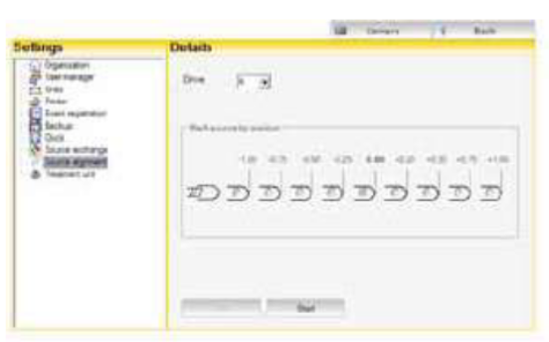
1. Selecione o drive a ser otimizado;
2. Use um tubo de transferência para conectar o canal 20 à Régua de Verificação de Posição da Fonte;
3. Clique no botão “View Camera” para mostrar a posição da régua usada para a calibração;
4. Clique no botão “Start” para iniciar o procedimento de alinhamento da fonte;
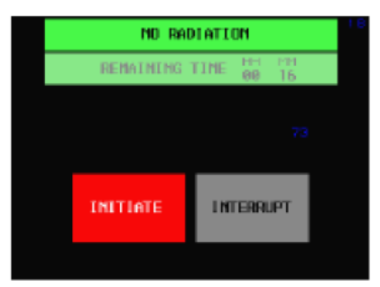
5. Pressione o botão “Initiate” no painel de controle de tratamento para enviar a fonte ao ponto 200 (1200mm de distância absoluta);
6. Agora leia a posição real da fonte na janela da câmera como indicado pela marca na cápsula. Se a distância for maior ou menor do que 200, indique este valor selecionando o botão da melhor marca relacionada;
7. Clique no botão “Interrupt” para retirar a fonte;
8. Repita os passos 5 ao 7 até que mais nenhuma correção seja necessária;
9. Clique no botão “OK” para aceitar a correção do valor.
Nota: A janela de controle da câmera permite que o usuário tire foto da posição da fonte com o objetivo de assegurar a qualidade.
Nota: A tolerância máxima que pode ser compensada é de ±1mm.
Nota: A posição de parada programada é tomada no centro da atividade Na cápsula. Portanto a extremidade deve estar em 202.4mm. Use a área cinza na régua de verificação de posição da fonte para determinar o posicionamento correto dos cabos.
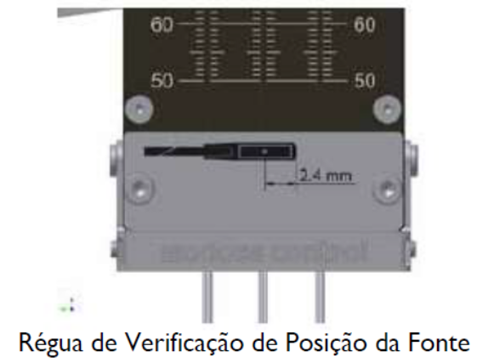
Teste de Esfregação
O teste de esfregação é usado para determinar contaminação radioativa (veja também ISO 9978). Descarregue a fonte no container de transporte (veja Procedimento de Troca da Fonte). Para conduzir o teste, use filtro seco de papel para limpar a superfície do cabo da fonte. Use pressão moderada enquanto esfregar o cabo. Se a atividade detectada não exceder 0.2 kBq (~5 nCi), a fonte é considerada aprovada pelo teste de contaminação.

Aviso: Se existir contaminação medindo mais do que 0.2 kBq, verifique radiação na área e em você mesmo. Informe o Supervisor de Proteção Radiológica do hospital, armazene o Container de Transporte da Fonte dentro do Balde de Transporte em uma área segura e contate a Nucletron B.V. para instruções adicionais.

Limpeza e Desinfecção
As partes externas da fonte podem ser limpas com um pano úmido, usando um detergente suave.

6. PREPARANDO UMA FLEXISOURCE PARA DEVOLUÇÃO
6.1. Informações Gerais
As referencias deste procedimento são feitas sobre o formulário de devolução FlexiSource. Preencha os itens necessários para garantir que a fonte esteja corretamente preparada para envio e cumpridas todas os requisitos nas regulações internacionais de transporte de mercadorias perigosas.
Use o FRF no anexo, para preencher os dados necessários. Uma vez completos entre no endereço http://www.isodosecontrol.com/FRF.pdf, entre com os dados necessários e pressione o botão para enviar o formulário. É possível imprimir uma cópia para ser adicionada aos registros internos da empresa.
O período entre a medição do container e a devolução da fonte defeituosa deve ser o menor possível (preferencialmente, no máximo uma semana).
NOTA: Se houver alguma reclamação (ex. sobre uma fonte, container, embalagem ou etiquetas) então anexe uma etiqueta QA Laranja N4-10762 no container e uma no balde de transporte antes de devolver a remessa. Contate o representante local da Nucletron B.V.. A etiqueta QA Laranja pode ser obtida com o representante local.
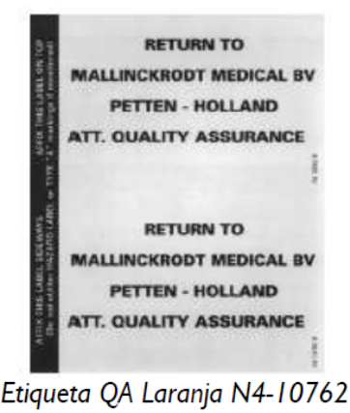

6.2. Procedimento
Siga estes procedimentos para enviar com segurança a fonte de volta para o distribuidor.
1. Verifique se o balde de transporte não está danificado. Se houver qualquer dano não use este balde. Solicite um novo balde para o representante local da Nucletron B.V..
2. Verifique se todas as etiquetas e documentos necessários para a devolução estão disponíveis no envelope plástico marcado com “Documentos de Devolução”.
a. Folha com etiquetas de devolução da fonte (etiqueta Yellow II e de endereçamento)
b. Fatura para o transporte de retorno;
c. Declaração do remetente de mercadorias perigosas;
3. Remova as etiquetas do container de transporte da fonte anteriormente enviada e
do balde de transporte.
a. Etiqueta “II-Yelow”, indicando o conteúdo (tipo radionúclido) e atividade da fonte, e o índice de transporte.
b. Etiqueta de endereçamento com o endereço do destinatário e detalhes do envio.
c. Etiqueta de identificação da fonte.
4. Retire o formulário de retorno FlexiSource do anexo, ou imprima uma cópia do site da Nucletron B.V., preencha os seguintes dados no FRF:
a. Nome e endereço do estabelecimento.
b. Número de série do container.
c. Número da fonte e tipo da fonte.
d. Número de série do equipamento.
e. Atividade da fonte, conforme o equipamento.
A atividade da fonte é expressa em GBq. 1Ci = 37GBq. Este valor também deve estar anotado na etiqueta Yellow II.
NOTA: A autenticidade e a veracidade do FRF e dos documentos de devolução devem ser verificados. O FRF deve ser assinado por um profissional treinado.
5. Continue com o procedimento de substituição da fonte, como descrito no manual.
6. Anexe a lâmina de dados da fonte.
7. Coloque o container de transporte no balde de transporte. Coloque a peça de espuma na parte superior do container. Coloque a tampa, gire em sentido horário para fechar. Não coloque os plugues seladores ainda.
8. Meça a dose DS no topo do balde de transporte (na tampa). Verifique se a abertura do detector está posicionada exatamente no centro da tampa e anote o valor. As medições típicas de fontes de irídio 192 18.5GBq e 185GBq são mostradas na tabela a seguir.
Em qualquer caso, DS não deve ser maior que 0.2mSv/h. Se for superior, então armazene o balde de transporte em uma área segura e contate o representante local da Nucletron B.V. para maiores informações.
Faixas de medições típicas para a taxa de dose da superfície do balde de transporte
NOTA: Garanta que a unidade correta de medição seja usada (mSv/h).
NOTA: Para as medições de dose, aguarde até que uma leitura estável seja realizada (no mínimo 15 segundos, dependendo do tipo de equipamento de medição utilizado).

9. Meça a taxa de dose de 1 metro da superfície do balde de transporte. Meça do topo do balde e dos quatro lados. D1m é o maior valor medido. Use uma fita métrica para determinar a distância correta.
a. Determine o índice de transporte. O IT é um valor sem unidade de medida. O TI é igual o valor de D1m multiplicado por 100. Quando anotado nos documentos, este valor deve ser arredondado para o primeiro lugar decimal (ex. 0.11 deve ser arredondado para 0.2).
b. Anote o TI no FRF. O TI deve ser <0.6 (<0.006 mSv/h em 1m). O valor de TI também deve estar anotado na etiqueta Yellow II.
NOTA: Se o TI determinado for maior que 0.6, pode indicar que a fonte não está posicionada longe o suficiente dentro do container. Neste caso, armazene o balde de transporte em uma área segura e contate o representante local da Nucletron B.V. para maiores informações. A fonte não deve ser enviada ou sair do local sob nenhuma circunstância.
10. Meça a contaminação do balde de transporte usando um papel filtro seco ou bucha de algodão seco, para limpar uma área de 300cm² na superfície do balde.
Use pressão moderada. Determine o nível de atividade por cm² de área limpa. A atividade deve ser menor que 0.4Bg/cm².
CUIDADO: Se houver mais contaminação do que o limite descrito anteriormente, cheque a área e você mesmo por contaminações. Informe o responsável por segurança de radiação do local.
Armazene o balde em uma área segura e contate o fabricante ou seu representante local para maiores informações.
11. Verifique se todas as medições estão dentro das especificações.
12. Verifique a veracidade e a autenticidade do FRF.
13. Abra o balde e coloque o FRF dentro. Feche o balde de transporte girando a tampa no sentido horário. Coloque os plugues seladores.
14. Anexe as novas etiquetas no balde de transporte.
a. Etiqueta de Endereçamento;
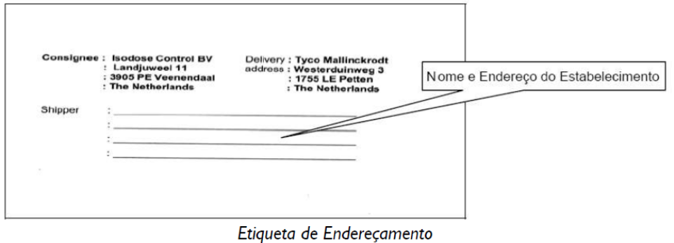

Etiqueta II-Yellow
Nas duas etiquetas II Yellow (com a marcação “Devolução”) preencha a atividade da fonte (como no FRF) em GBq e o TI determinado. Anexe as duas etiquetas no lado do balde de transporte (180º em oposição uma à outra).

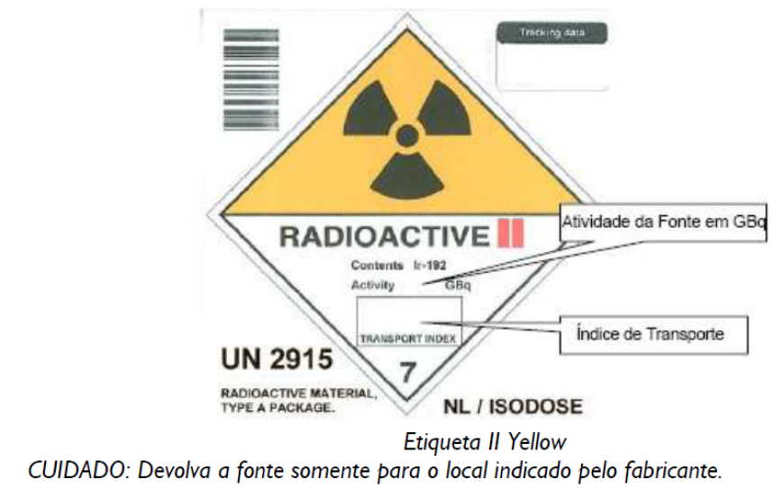
15. Complete e assine o formulário do remetente, de envio de materiais perigosos.
Este formulário é utilizado para transporte aéreo.
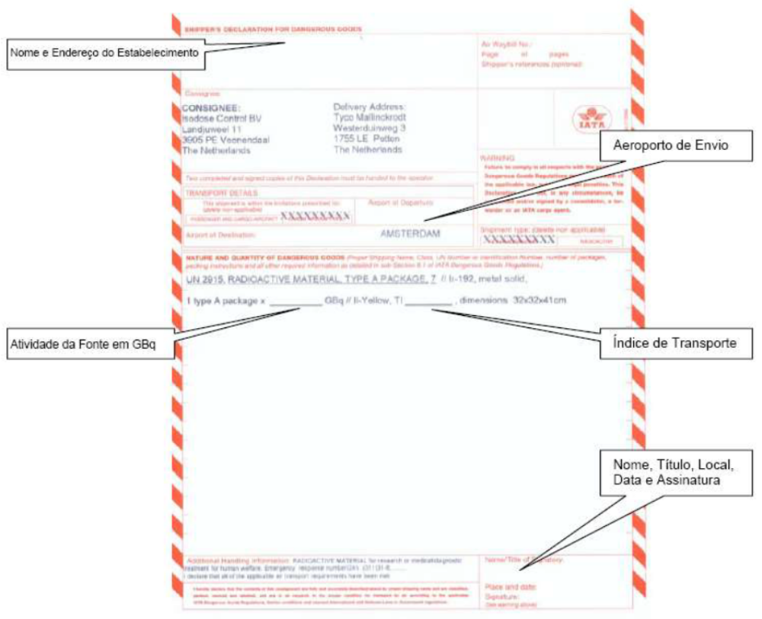
16. Se necessário, complete e assine os documentos locais de transporte para a companhia aérea que irá realizar o transporte.
17. Complete a fatura para a devolução.
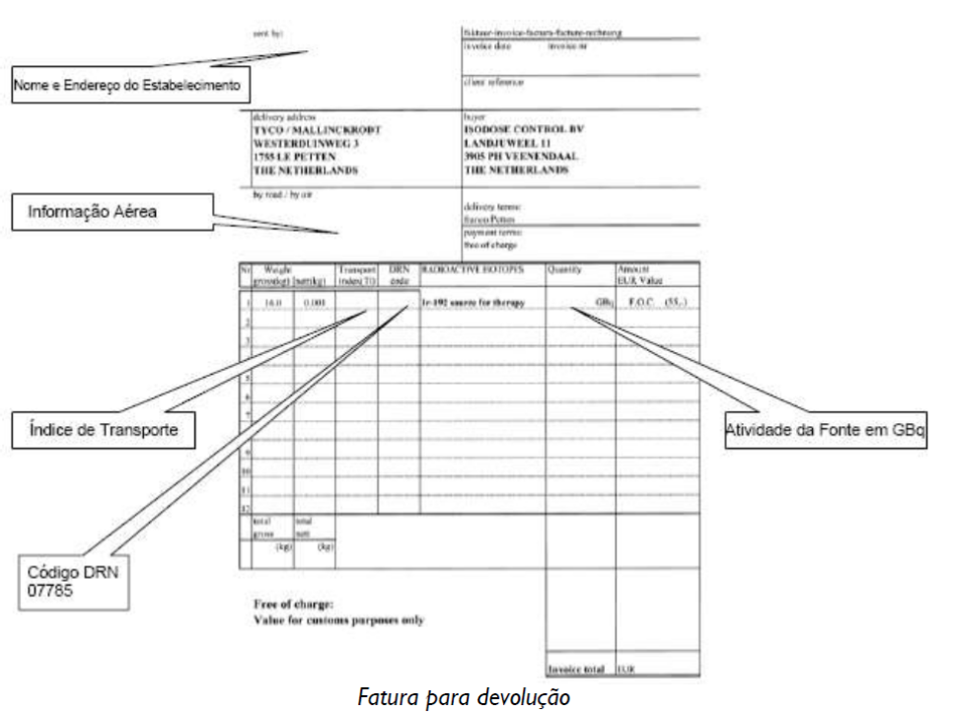

18. Verifique a veracidade e autenticidade dos documentos de devolução. Estes documentos devem ser preenchidos e assinados pelo remetente.
19. Coloque os documentos no envelope marcado como “Documentos de Devolução”. Insira no envelope:
a. A declaração do remetente para envio de materiais perigosos;
b. Fatura do transporte de devolução;
c. Se necessário, a fatura da companhia aérea;
d. Se necessário, documentos de transporte local (até o aeroporto).
O envelope contém os documentos usados pelo transportados e deve ser mantido com o balde de transporte e não colado neste.
CUIDADO: Não coloque o balde de transporte em uma caixa, engradado ou outro tipo de embalagem. O balde é desenvolvido como embalagem adequada para qualquer tipo de transporte.
20. Contate o representante legal para providenciar transporte ao aeroporto e maiores informações.

7. DEVOLVENDO UM CONTAINER VAZIO
7.1. Informações Gerais
Se um container ou balde de transporte precisam ser devolvidos sem uma fonte radioativa, siga os seguintes passos.
Obtenha um formulário de retorno de container vazio. Este formulário se encontra em anexo à este manual e no site da Nucletron B.V. e preencha os itens necessários.

7.2. Procedimento
1. Remova as etiquetas nas laterais do container e do balde de transporte.
a. Etiqueta “II-Yelow”, indicando o conteúdo (tipo radionúclido) e atividade da fonte, e o índice de transporte.
b. Etiqueta de endereçamento com o endereço do destinatário e detalhes do envio.
c. Etiqueta de identificação da fonte.
2. No formulário de devolução de container vazio, preencha:
a. Nome e endereço do estabelecimento;
b. Número do container;
c. Número de série do Flexitron.
3. Verifique se não existe nenhuma fonte radioativa dentro do container e/ou balde de transporte.
4. Meça a contaminação do balde de transporte usando um papel filtro seco ou bucha de algodão seco, para limpar uma área de 300cm² na superfície do balde.
Use pressão moderada. Determine o nível de atividade por cm² de área limpa. A atividade deve ser menor que 0.4Bg/cm².
CUIDADO: Se houver mais contaminação do que o limite descrito anteriormente, cheque a área e você mesmo por contaminações. Informe o responsável por segurança de radiação do local.
Armazene o balde em uma área segura e contate o fabricante ou seu representante local para maiores informações.
5. Anexe a etiqueta de endereçamento no balde de transporte.
6. O balde de transporte pode ser enviado por uma transportadora. Os documentos são fornecidos por esta, nestes documentos mencione “Balde de transporte” para descrição. Complete e assine os documentos.
7. Complete a fatura para transporte de devolução.
8. Insira os seguintes documentos no envelope de devolução:
a. Documentos de transporte local, se necessário.
b. Fatura de devolução.

9. Contate o representante local da Ncletron B.V. para providenciar transporte.
Características Técnicas
Atividade Nominal: 370 GBq (10 Ci);
Classificação: ISO C53221;
Tempo de transição da fonte: ±3 segundos;
Faixa de Energia de Fótons: 200 - 1060 Kev;
Média da energia de fótons: 380 Kev;
Atividade Especifica Máxima: 15,5 GBq/mm³;
Requerimentos Ambientais:
Temperatura de 15ºC até 35ºC;
Umidade de 30 – 75%;
Selagem da Sala:
Dependendo do local, geralmente 35cm de concreto para o máximo de 490GBq (12Ci);
Irídio 192 ou 40mm de chumbo.

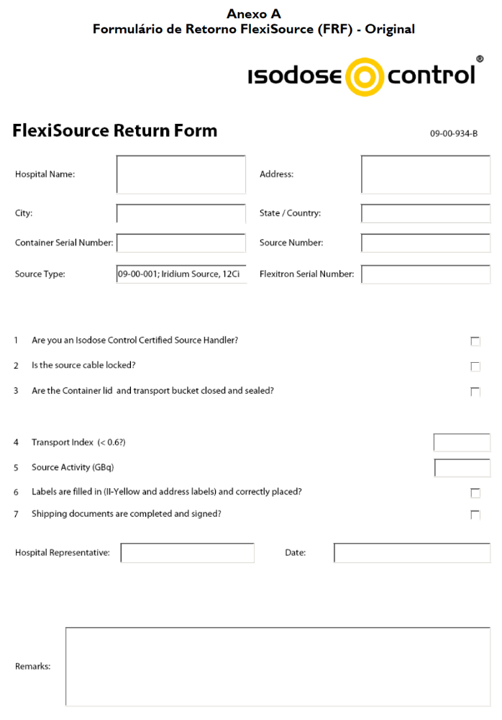

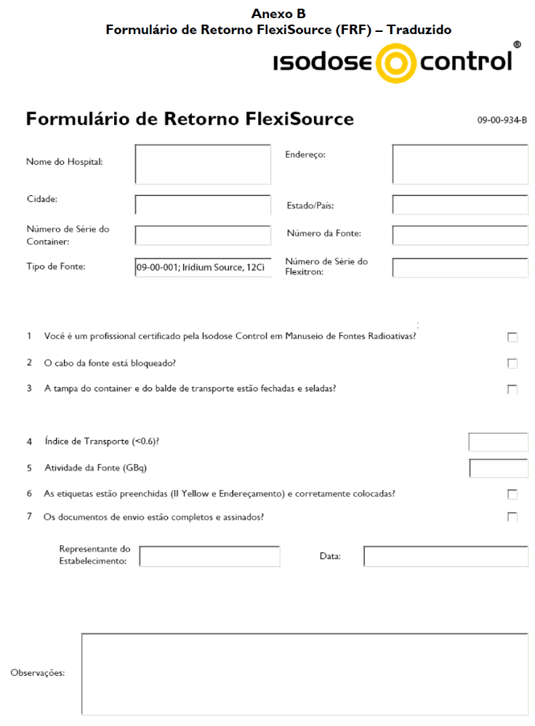

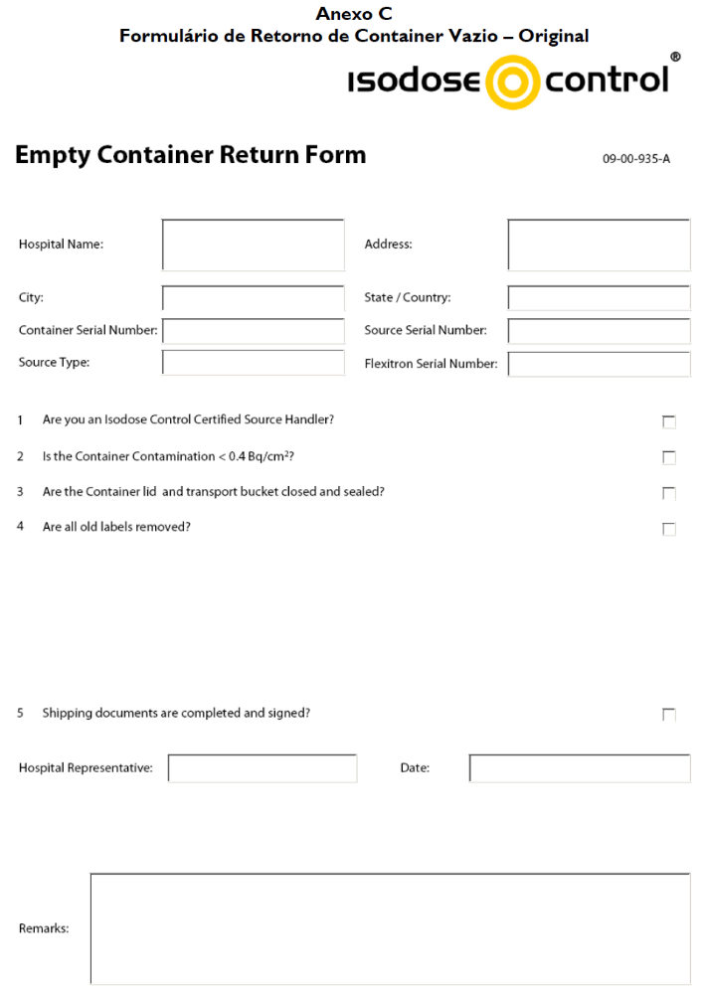

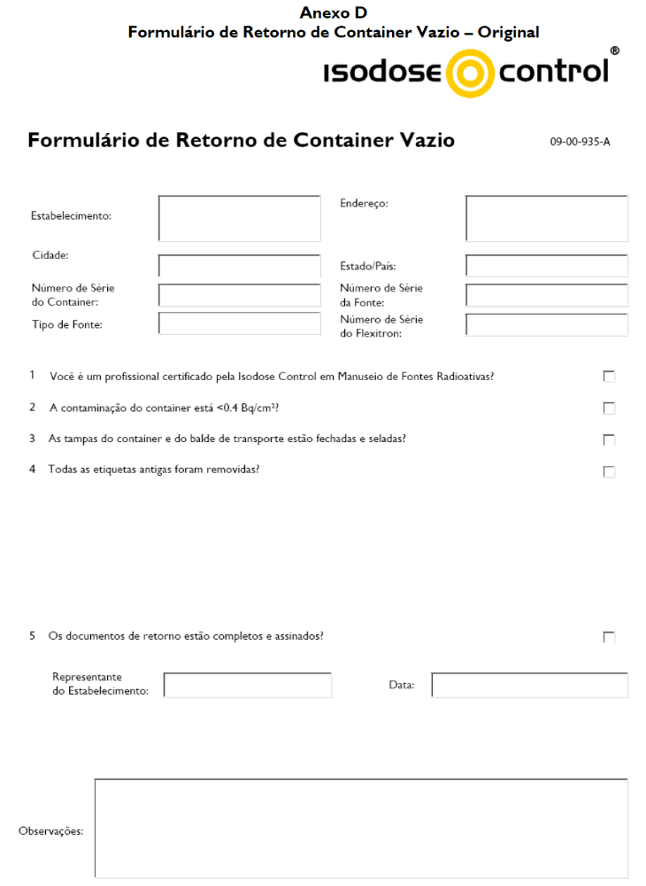

Garantia
A Elekta garante que o Hardware e Sistemas Operacionais Elekta, exceto
componentes de propriedade de terceiros que o licencie diretamente ao Cliente, como isento de defeitos de material e mão de obra e em substancial cumprimento das características operacionais das especificações descritas para o produto aplicável. Esta garantia deverá iniciar após a finalização da instalação e continuará por um período de um (1) anos a partir da data de envio pela Elekta ao Cliente.

Soluções da Garantia
A solução a ser realizada em relação a qualquer falha do Sistema Operacional
deverá ser o reparo ou, somente à opção da Elekta, troca de tal produto defeituoso totalmente ou em parte durante o período da garantia. Se, na opinião somente da Elekta, tal reparo ou reposição não for possível, ou se tal solução falhar no seu objetivo essencial, a Elekta pode reembolsar ou fornecer crédito de uma porção das somas pagas pelo cliente para o produto defeituoso. Reparos ou partes de reposição na garantia são garantidos somente durante a porção não decorrida do período de garantia original.

Exclusões da Cobertura
Qualquer garantia ou responsabilidade é excluída onde a reivindicação da garantia, na opinião razoável da Elekta, surja de (1) acidente ou negligência, (2) uso do Produto de uma maneira não autorizada pela Elekta, (3) falta de cuidado rotineiro ou manutenção, conforme indicado em qualquer instrução de operação ou manutenção da Elekta, (4) falha em usar ou tomar qualquer precaução apropriada sob as circunstâncias, ou (5) modificação de qualquer Produto por parte do usuário.

Limitações de Responsabilidade
EM NENHUM EVENTO A ELEKTA OU SEUS FORNECEDORES OU LICENCIADORES SERÃO RESPONSÁVEIS, SOB CONTRATO, DELITO, OU QUALQUER OUTRA TEORIA LEGAL POR DANOS OU PERDAS DE QUALQUER NATUREZA, INCIDENTAIS, QUE SURJAM COMO CONSEQÜÊNCIA, INDIRETOS, PUNITIVOS, INCLUINDO, MAS SEM SE LIMITAR A ESTES, PERDA DE NEGÓCIO, PERDA DE LUCROS, PERDA DE USO OU PERDA OU DANOS DE DADOS, PORÉM CAUSADOS, PREVISÍVEIS OU NÃO, MESMO
SE A ELEKTA SEJA AVISADA DA POSSIBILIDADE DE TAIS DANOS. A RESPONSABILIDADE TOTAL DA ELEKTA E SEUS FORNECEDORES E LICENCIADORES POR DANOS OU OUTROS NÃO DEVE EXCEDER O PAGAMENTO RECEBIDO PELA UNIDADE DO PRODUTO OU SERVIÇO FORNECIDO, OU A SER FORNECIDO, CASO HAJA, QUE TENHA RESULTADO NA PERDA OU DANO REIVINDICADO. ESTAS LIMITAÇÕES DEVEM SE APLICAR INDEPENDENTE DA FALHA DO OBJETIVO ESSENCIAL DE QUALQUER SOLUÇÃO LIMITADA. A responsabilidade de terceiros por lesões corporais, incluindo morte, resultante de Hardware ou Software ELEKTA não deverá ser afetada pelas limitações de responsabilidade declaradas acima nesta Seção.

Assistência Técnica

Elekta Medical Systems Comércio e Serviços para Radioterapia Ltda.
Rua Carneiro da Cunha, 303 – 1º andar – Vila da Saúde
CEP 04144-000 – São Paulo – SP
+55 11 5054-4550

Fabricante Legal:
Nucletron B.V.
Waardgelder 1, 3905, TH Veenendaal, Holanda.

Local de Fabricação:
Mallinckrodt Medical B.V.
Westerduinweg 3, 1755, LE Petten, Holanda.

Importado e Distribuído no Brasil por:
Elekta Medical Systems Comércio e Serviços para Radioterapia Ltda.
Rua Carneiro da Cunha, 303 – 1º andar – Vila da Saúde
Conjs. 10, 11, 12, 13 e 14 - CEP 04144-000 – São Paulo – SP
Telefone: + 55 11 5054-4550 - Ligação Gratuita: 0800 771 4436
CNPJ: 09.528.196/0001-66
Resp. Técnica: Lucy Marie Nunes - CRF-SP: 17816
Registro ANVISA nº80569320028

